Исследовательская деятельность «Откуда хлеб пришёл?»
Цель:С помощью различных экспериментов проследить путь рождения хлеба из колоска при помощи опытов.

Опыт 1.
Тема опыта: ЧТО ВНУТРИ КОЛОСКА ПШЕНИЦЫ, РЖИ?
Цель опыта: формирование представления о том, что в колосках пшеницы, ржи находятся зёрна
Оборудование: колосья пшеницы, ржи.

Ход опыта.
Дети «разобрали» колосья злаковых и увидели, что внутри колосьев находятся зёрна.

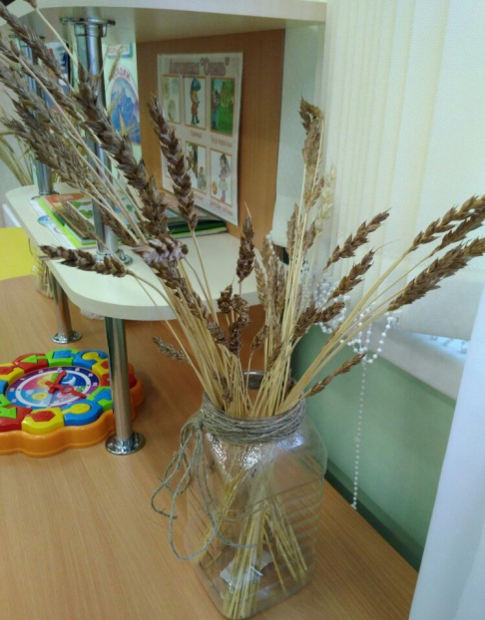

Вывод: колосок состоит из зёрен.
Опыт 2.
Тема опыта: МОЖНО ЛИ ИЗ ЗЕРНА ДОБЫТЬ МУКУ?
Цель опыта: формирование представления о том, что муку добывают из зерна
Оборудование: зёрна злаковых культур, ложка

Ход опыта. Воспитатель при помощи ложки раздавил зерно.

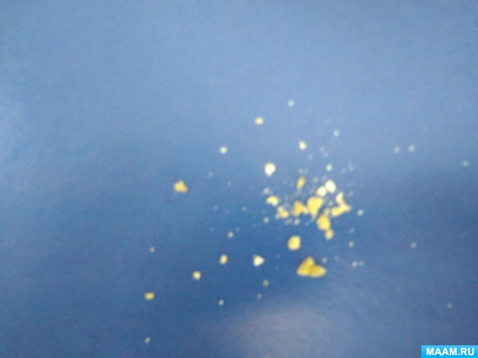
Зерно раскрошилось в мелкую белую крошку - муку.

Вывод: муку добывают из зерна злаковых культур.
Опыт 3.
Тема опыта: МОЖНО ЛИ ПРОРАСТИТЬ ЗЁРНА?
Цель опыта: формирование представления о том, что пшеница прорастает из зёрнышка.
Оборудование: зёрна пшеницы, ёмкость с марлей, вода.

Ход опыта.
В ёмкость с марлей поместили зёрна пшеницы, которые смочили водой. Через три дня появились ростки.
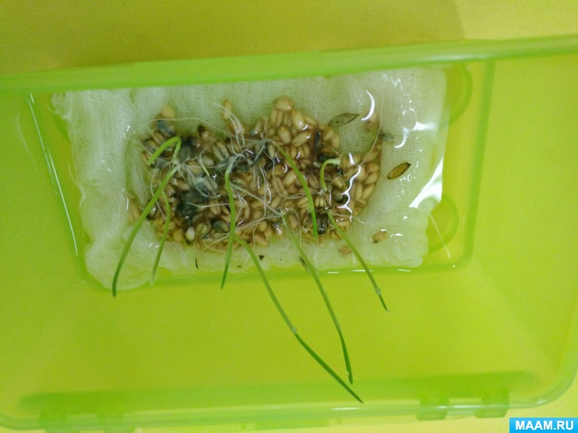
Вывод: ростки пшеницы появляются из семян.
Опыт 4.
Тема опыта: КАК ИЗ МУКИ ПОЛУЧАЕТСЯ ТЕСТО?
Цель опыта: формирование представления о том, что тесто получается из муки.
Оборудование: мука, яйца, сахар, разрыхлитель теста, ванильный сахар, сливочное масло.

Ход опыта.
Замесили тесто для печенья при помощи рецепта:
200г сливочного масла
150 г сахара
2 ч. Ложки разрыхлителя
450-500 г муки.
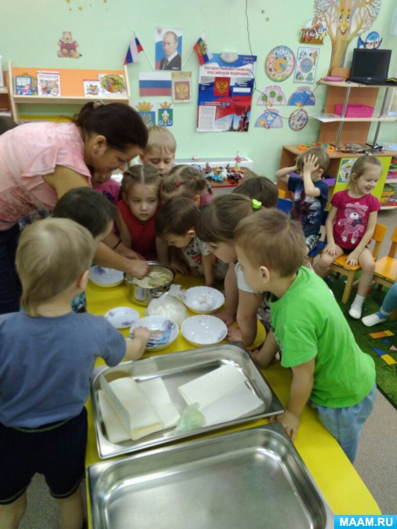
Вывод: тесто делают из муки.
Опыт 5.
Тема опыта: КАК ИЗ ТЕСТА ИСПЕЧЬ ПЕЧЕНЬЕ?
Цель опыта: формирование представления о том, что из теста можно испечь печенье.
Оборудование: тесто, формы для печенья, скалка, противни для запекания, масло для смазывания противней.

Ход опыта.
Раскатали тесто толщиной 1 см. При помощи форм выдавили печенье. 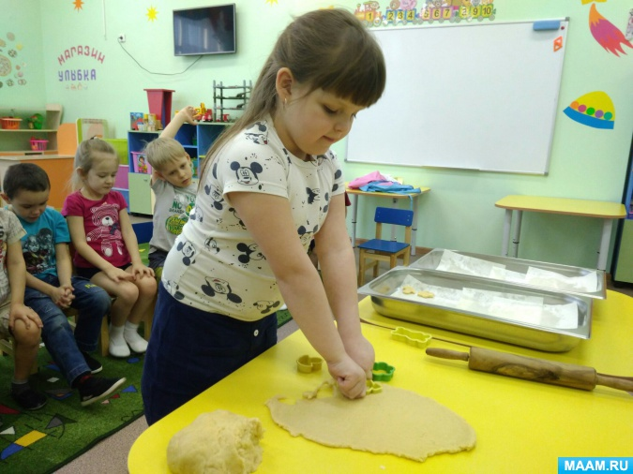

Унесли печенье на кухню, где повара испекли его в духовке.
Печенье получилось очень вкусным!

